Воронеж. Обзор рынка жилой недвижимости за март 2014 года
Для целей информационного обеспечения процедуры оценки квартир в городе Воронеже специалисты компании «ИнвестОценка» подготовили обзор рынка жилой недвижимости за март 2014 года.
Информация для написания настоящего обзора получена на основании мониторинга специализированных источников, посвященных рынку недвижимости города Воронежа, в том числе: электронные базы недвижимости, печатные и электронные СМИ, базы данных риэлтерских агентств Воронежа, собственная статистика компании «ИнвестОценка».
В качестве объектов для исследования были отобраны только объекты – квартиры (одно-, двух- и трех-, 4-х и более комнатные) и не рассматриваются комнаты и доли. В выборке участвуют только «уникальные» (не повторяющиеся) предложения.
В целях анализа ценовой динамики используется средневзвешенная цена предложения. Расчет средних цен за 1 кв. м общей площади ведется без учета элитных объектов.
Все расчеты выполнены в соответствии с методологией Главного аналитика Российской Гильдии Риэлторов Стерника Г. М.
Таблица 1. Основные показатели рынка предложения жилой недвижимости (квартир) Воронежа на конец марта 2014 года
Основные показатели | Март  2014 | Прирост к прошлому месяцу, руб./кв. м | Прирост к прошлому месяцу, %
Средняя удельная цена предложения жилья в среднем по городу | 48 505 | +694 | +1,45%
Общее количество экспонируемых объектов, шт. | 4 106 | +61 | +1,49%
Средняя удельная цена предложения жилья по новизне
Вторичка | 49 872 | +2 113 | +4,42%
Новостройки | 46 374 | -1 491 | -3,22%
Средняя удельная цена предложения жилья по количеству комнат
Однокомнатные квартиры | 50 843 | +935 | +1,84%
Двухкомнатные квартиры | 47 824 | +967 | +2,02%
Трехкомнатные квартиры | 46 315 | +746 | +1,61%
4-х и более комнатные квартиры | 44 306 | -181 | -0,41%
Средняя удельная цена предложения жилья по районам города
Центральный район | 54 851 | +3 367 | +6,14%
Коминтерновский район | 47 163 | +97 | +0,21%
Ленинский район | 54 855 | +3 557 | +6,48%
Советский район | 47 459 | -392 | -0,83%
Железнодорожный район | 45 756 | -37 | -0,08%
Левобережный район | 46 746 | -455 | -0,97%
Средняя удельная цена предложения жилья по типажу здания
Сталинка | 49 622 | +1 299 | +2,62%
Хрущевка | 47 014 | +295 | +0,63%
Брежневка | 47 740 | +827 | +1,73%
Чешка | 48 189 | +210 | +0,44%
Современная | 48 837 | +935 | +1,92%
Средняя удельная цена предложения жилья по материалу стен
Кирпичный | 49 921 | +1 257 | +2,52%
Монолитный и монолитно-кирпичный | 47 222 | +292 | +0,62%
Панельный | 47 169 | +45 | +0,10%
Источник: ИнвестОценка

Предложение
В марте 2014 года объём предложения жилой недвижимости Воронежа практически не изменился, увеличившись всего на 61 объект и составив, таким образом, 4 106 объектов (4 045 на конец февраля).
На рынке превалирует предложение вторичек (61% совокупного предложения). Лидером среди районов остается Коминтерновский район (41% совокупного предложения). Предложение одно- и двухкомнатных квартир составляет более 2/3 совокупного предложения (38% и 35% соответственно), 48% совокупного предложения составляют квартиры в кирпичных домах. Предложение квартир в современных домах снизилось до 62% (80% по итогам февраля 2014 года).
Рисунок 1. Структура предложения квартир Воронежа на конец марта 2014г., %
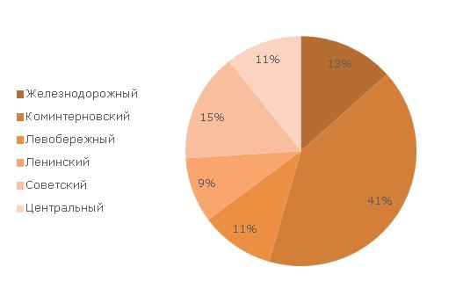 | 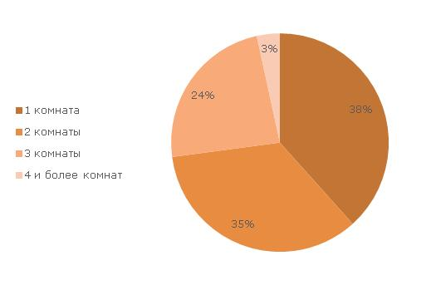
по районам | по количеству комнат
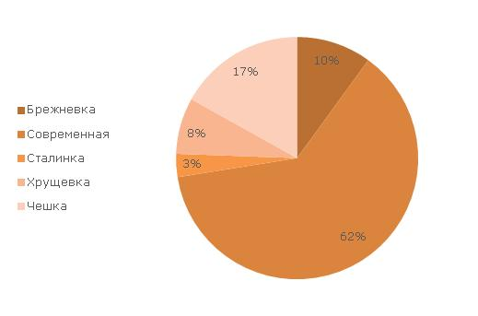 | 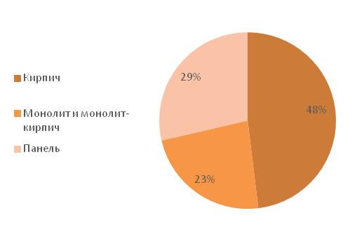
по типажу | по материалу стен
Источник: ИнвестОценка
Спрос
Среди основных мотивов приобретения квартиры традиционно выделяют: улучшение жилищных условий, последующую сдачу в аренду и инвестиции.
При сравнении спроса на первичном и вторичном рынке, главным определяющим фактором является цена. При прочих равных покупатели отдадут предпочтение готовому жилью. При этом основная доля воронежцев предпочитает покупку новостроек в кирпичных и монолитно-кирпичных домах современного типа.
Наибольшим спросом пользуются одно- и двухкомнатные квартиры эконом-класса, как наиболее ликвидные и недорогие.
Среди районов наиболее востребована недвижимость в Коминтерновском (в первую очередь, в Северном микрорайоне) и Советском районах города. Чаще всего воронежцы предпочитают не переезжать в другие районы, а покупать квартиры в том же районе, где живут.
Основное внимание покупателей при рассмотрении жилья в качестве объекта инвестирования уделяется местоположению объекта, удобству планировки, качеству строительства и репутации компании-застройщика, а также перспективам развития социально-бытовой инфраструктуры района расположения.
Ценовая ситуация
За март средневзвешенная удельная цена предложения квартир в Воронеже выросла на 1,45%, составив на конец месяца 48 505 руб./кв. м (47 811 руб./кв. м на конец февраля).
Поступательный рост цен продолжился. Наибольшая динамика роста цен в зависимости от количества комнат в марте зафиксирована по одно-, двух- и трехкомнатным квартирам (+1,84%, +2,02% и +1,61% соответственно). Зафиксирован рост цен на квартиры в сталинках (+2,62%), брежневках (+1,73%) и современных домах (+1,92%). Подорожали дома кирпичной постройки (+2,52%). Резкий рост цен на квартиры в Центральном и Ленинском районах (+6,14% и +6,48% соответственно) объясняется структурными изменениями (ростом доли дорогого предложения).
Рост в сегменте вторичного жилья по итогам марта составил +4,24%, в то время как месяц назад вторички потеряли 2,28% стоимости. Цены на новостройки снизились на 3,22%, показав в феврале рост 6,15%. Данная динамика цен также свидетельствует о структурных изменениях в предложении.

Рисунок 2. Средняя удельная цена предложения квартир Воронежа на конец марта 2014г., руб.
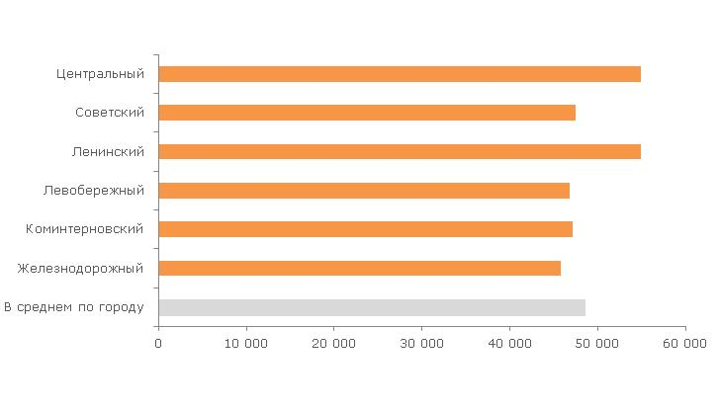 | 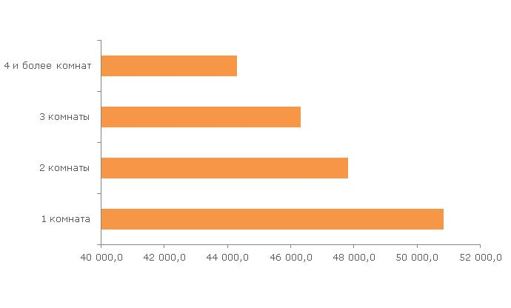
по районам | по количеству комнат
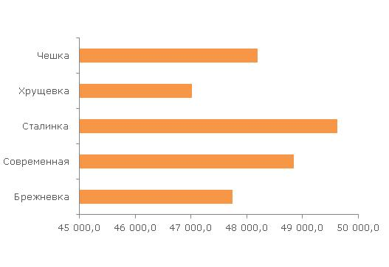 | 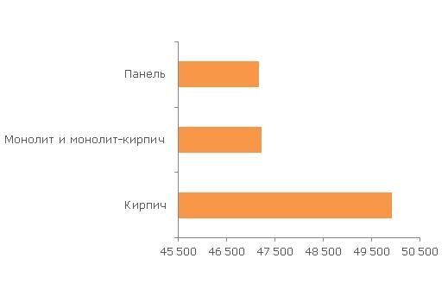
по типажу | по материалу стен
Источник: ИнвестОценка
Выводы и прогнозы
Рисунок 3. Динамика цен предложения квартир Воронежа за март 2012г. – март 2014г.
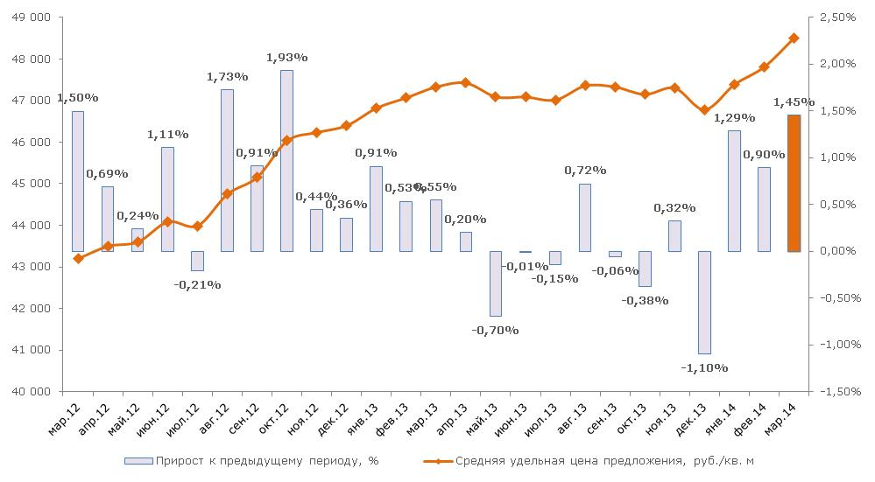
Источник: ИнвестОценка
За март средневзвешенная удельная цена предложения квартир выросла на 1,45%, составив 48 505 руб./кв. м. За I квартал 2014 года рост цен на жилье в Воронеже составил на 3,64% (1,99% за аналогичный период прошлого года).

Таблица 2. Дискретная пространственно-параметрическая модель рынка предложения жилой недвижимости (квартир) Воронежа на конец марта 2014 года
Классификационный признак | Характеристика | Количество экспонируемых объектов, шт. | Средняя удельная цена предложения, руб./кв.м | Среднеквадратическое отклонение, руб./кв.м | Минимум, руб./кв.м | Медиана, руб./кв.м | Мода, руб./кв.м | Максимум, руб./кв.м | Погрешность
 |  |  |  |  |  |  |  |  | руб./кв.м | %
В среднем по городу | В среднем | 4 106 | 48 504,5 | 6 277,5 | 27 272,7 | 47 490,3 | 50 000,0 | 154 545,5 | 196,0 | 0,4%
Количество комнат | 1 комната | 1 575 | 50 842,5 | 5 638,7 | 28 787,9 | 50 000,0 | 50 000,0 | 154 545,5 | 284,3 | 0,6%
 | 2 комнаты | 1 418 | 47 824,3 | 6 144,4 | 29 245,3 | 46 339,1 | 50 000,0 | 120 289,9 | 326,5 | 0,7%
 | 3 комнаты | 973 | 46 315,4 | 6 341,1 | 27 272,7 | 44 852,9 | 50 000,0 | 118 750,0 | 406,8 | 0,9%
 | 4 и более комнат | 140 | 44 306,4 | 5 894,8 | 30 475,2 | 42 042,3 | 47 541,0 | 73 355,8 | 1 000,0 | 2,3%
Районы расположения | Железнодорожный | 550 | 45 755,8 | 5 205,4 | 28 787,9 | 45 312,5 | 50 000,0 | 66 406,3 | 444,3 | 1,0%
 | Коминтерновский | 1 687 | 47 163,2 | 5 179,9 | 29 300,1 | 46 750,0 | 50 000,0 | 73 333,3 | 252,3 | 0,5%
 | Левобережный | 427 | 46 746,1 | 6 313,0 | 27 272,7 | 45 312,5 | 50 000,0 | 78 392,9 | 611,7 | 1,3%
 | Ленинский | 375 | 54 854,9 | 7 912,7 | 29 245,3 | 53 465,8 | 50 000,0 | 113 488,4 | 818,3 | 1,5%
 | Советский | 626 | 47 458,8 | 4 980,2 | 28 260,9 | 47 345,1 | 50 000,0 | 68 050,7 | 398,4 | 0,8%
 | Центральный | 441 | 54 850,8 | 8 448,4 | 32 142,9 | 53 409,1 | 50 000,0 | 154 545,5 | 805,5 | 1,5%
Материал стен | Кирпич | 1 974 | 49 920,9 | 6 821,5 | 27 272,7 | 48 591,3 | 50 000,0 | 154 545,5 | 307,1 | 0,6%
 | Монолит и монолит-кирпич | 957 | 47 222,3 | 6 699,7 | 29 300,1 | 46 254,7 | 50 000,0 | 83 495,1 | 433,4 | 0,9%
 | Панель | 1 175 | 47 169,5 | 4 814,2 | 29 978,6 | 46 666,7 | 50 000,0 | 73 943,7 | 281,0 | 0,6%
Новизна | Вторичка | 2 501 | 49 871,9 | 6 405,8 | 27 272,7 | 48 863,6 | 50 000,0 | 154 545,5 | 256,2 | 0,5%
 | Новостройки | 1 605 | 46 373,8 | 5 649,0 | 29 300,1 | 45 454,5 | 50 000,0 | 113 488,4 | 282,1 | 0,6%
Типажи | Брежневка | 411 | 47 739,5 | 5 348,2 | 28 787,9 | 47 292,4 | 50 000,0 | 76 087,0 | 528,3 | 1,1%
 | Современная | 2 565 | 48 836,7 | 6 735,7 | 29 300,1 | 47 505,9 | 50 000,0 | 154 545,5 | 266,0 | 0,5%
 | Сталинка | 127 | 49 622,1 | 8 364,4 | 27 272,7 | 47 945,2 | 44 444,4 | 118 750,0 | 1 490,3 | 3,0%
 | Хрущевка | 309 | 47 014,3 | 5 561,8 | 29 245,3 | 46 444,4 | 50 000,0 | 78 620,7 | 633,8 | 1,3%
 | Чешка | 694 | 48 189,0 | 5 049,6 | 28 260,9 | 47 631,0 | 50 000,0 | 75 531,9 | 383,6 | 0,8%
Источник: ИнвестОценка

Заявление об ограничении ответственности
Информация, содержащаяся в настоящем Обзоре, основана на достоверных, по мнению компании ИнвестОценка, данных. Несмотря на все предпринятые меры обеспечить достоверность содержащейся в Обзоре информации, компания ИнвестОценка не может гарантировать того, что в нем отсутствуют фактические неточности. Информация, содержащаяся в Обзоре, не может служить основанием для привлечения компании ИнвестОценка к юридической ответственности.
Все права защищены. Настоящий Обзор подготовлен на основании результатов собственных исследований компании ИнвестОценка для ее клиентов исключительно в информационных целях. Содержание Обзора является собственностью компании ИнвестОценка. Ни одна из частей настоящего Обзора не может быть воспроизведена или передана ни в какой форме и никакими средствами без ссылки на компанию ИнвестОценка. При перепечатке и цитировании материалов Обзора ссылка на компанию ИнвестОценка обязательна.
Компания ИнвестОценка оставляет за собой право корректировать и обновлять данные настоящего Обзора в любое время и по своему усмотрению без уведомления.
По всем вопросам, а также с пожеланиями и комментариями вы можете обращаться:
- по телефонам: +7 (473) 232-25-01, +7 (473) 253-12-53;
- по электронной почте: info-vrn@investocenka.ru.

